医药费发票贴票模板1：
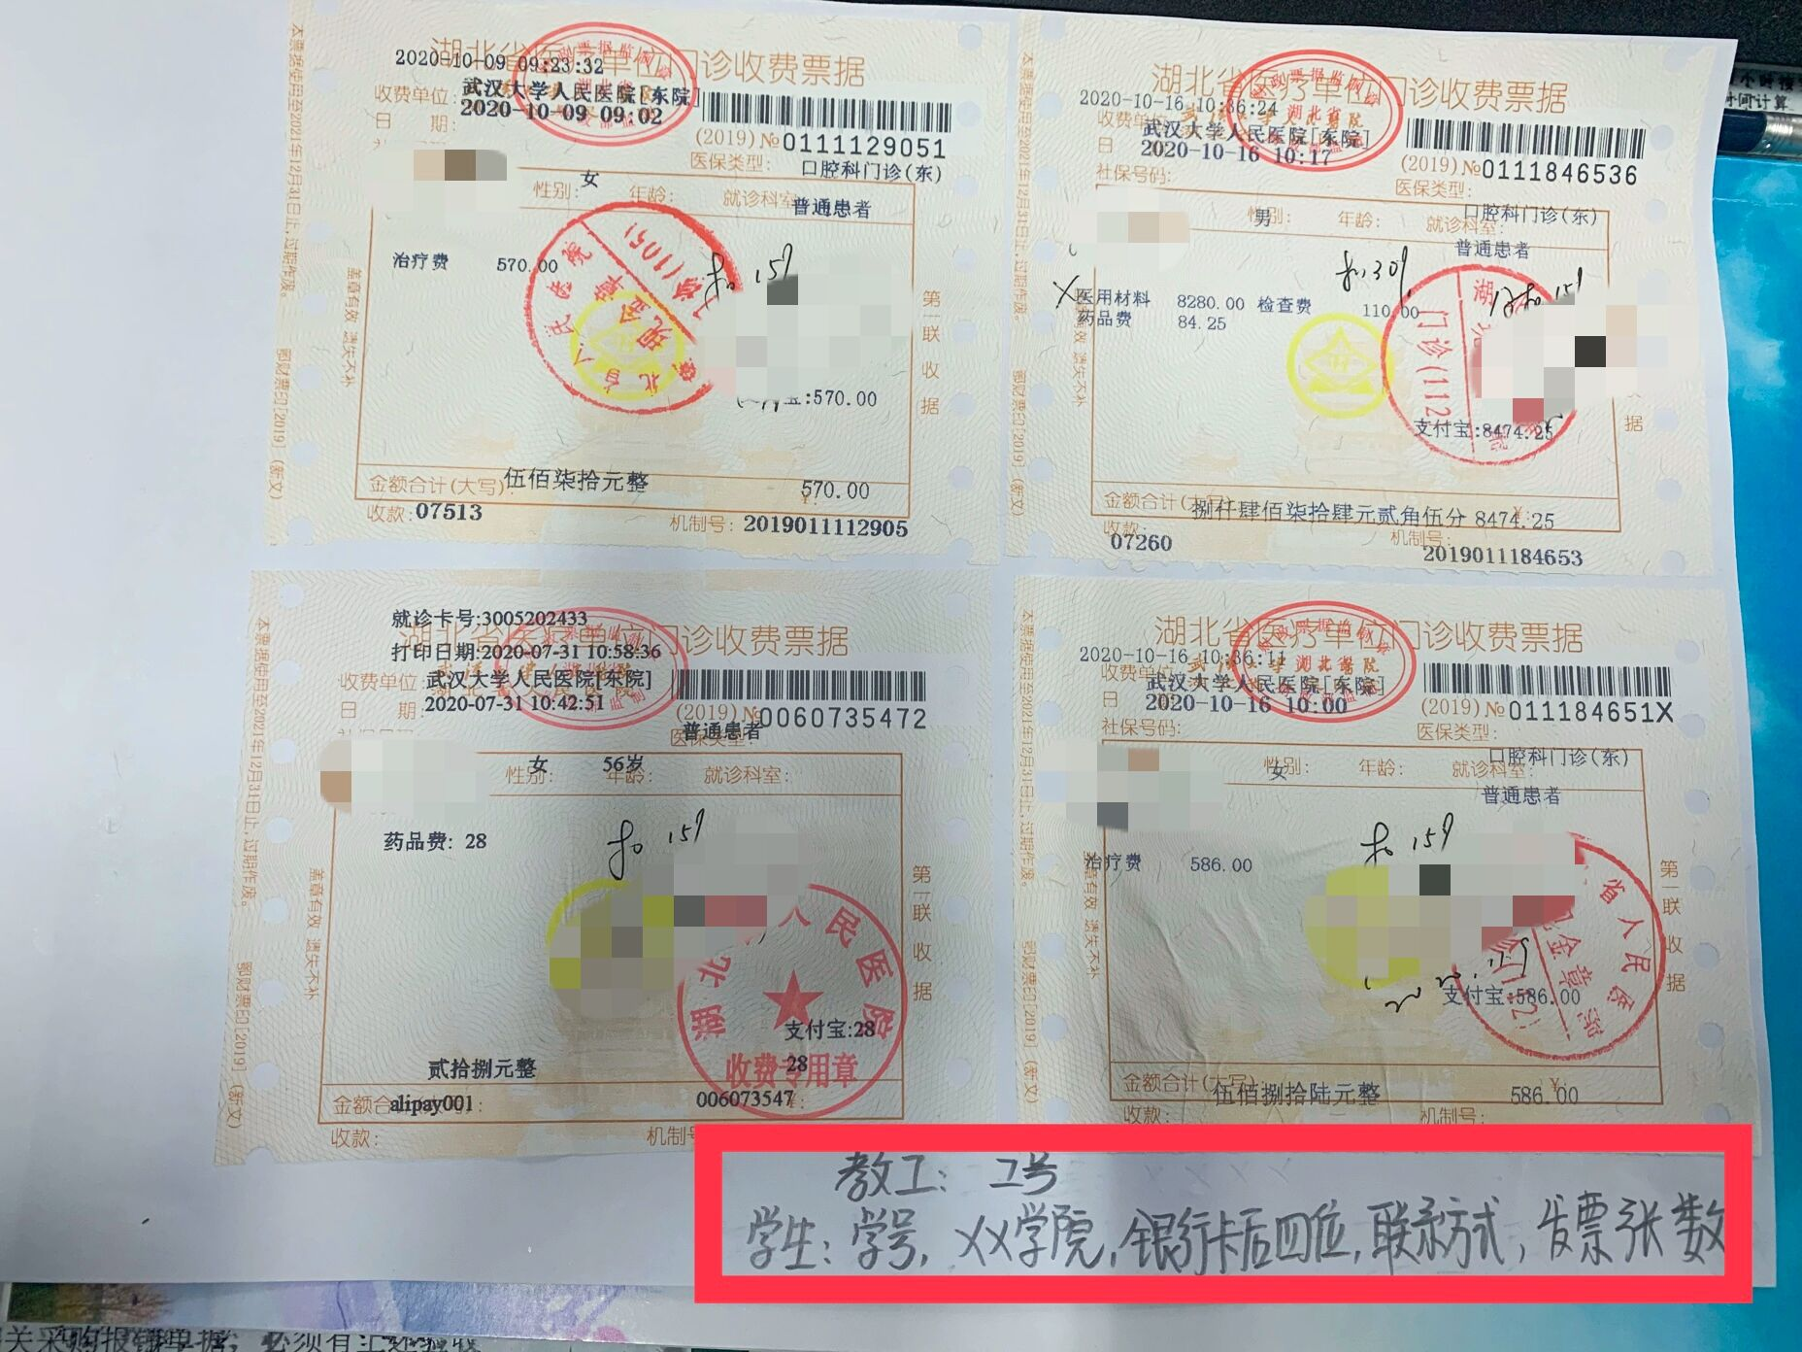
注意：教工请在A4纸下方空白处备注：工号（如图）
学生请在A4纸下方空白处备注：学号、学院、银行卡后四位、手机号、发票张数（如图）

医药费发票贴票模板2：
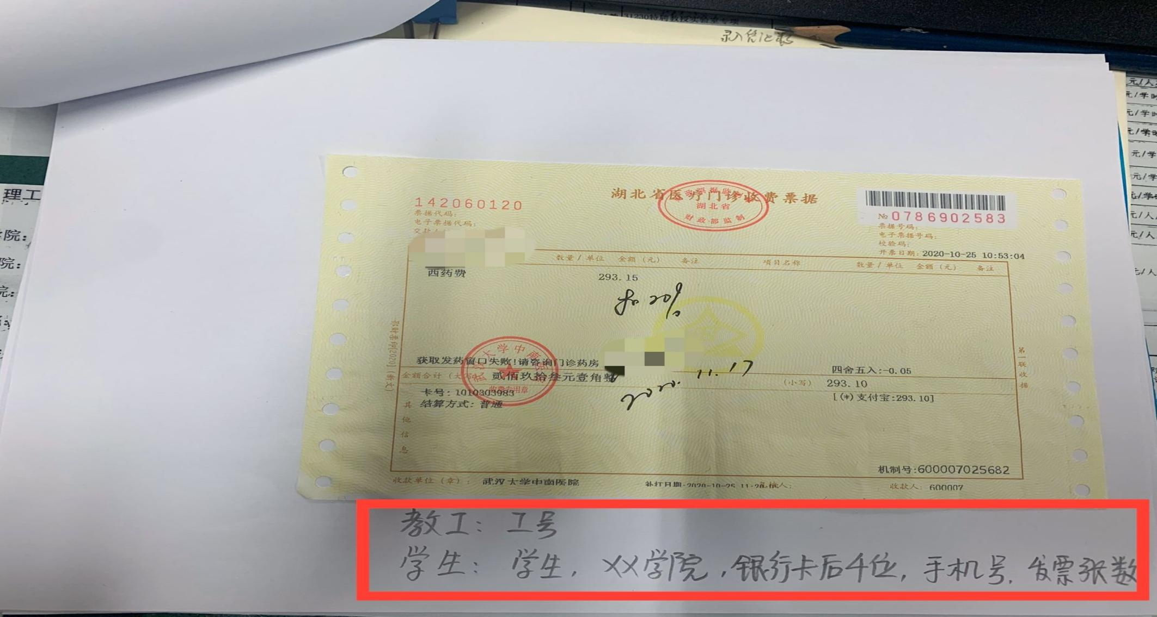
教工请在A4纸下方空白处备注：工号（如图）
学生请在A4纸下方空白处备注：学号、学院、银行卡后四位、手机号、发票张数（如图）

医药费发票贴票模板3：
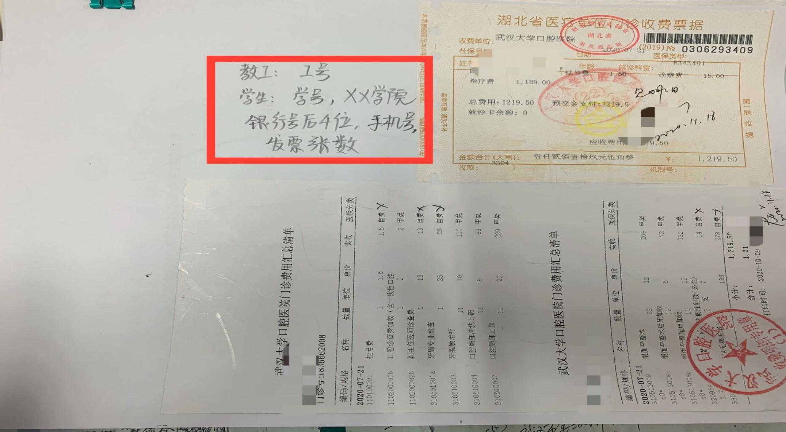
教工请在A4纸空白处备注：工号（如图）
学生请在A4纸空白处备注：学号、学院、银行卡后四位、手机号、发票张数（如图）

